Software Design Documents

Version 1.0
24 Aprile

Diagnostica dei Sistemi Fisici

Simone Merello
m.3940125

Esercizio di Software Engineering

Table of Contents
1 Introduction 2
2 System Overview 2
3 Models 3
3.1 Static Models 3
3.1.1 Use Cases Diagram 3
3.1.2 Class Diagram 4
3.1.3 Object Diagram 5
3.2 Dynamic Models 5
3.2.1 Sequence Diagrams 5
3.2.2 Activity Diagrams 7
3.2.3 State Machine Diagrams 8
4 Vincoli Aggiuntivi 9

1 Introduction

2 System Overview
Lo scopo del progetto è quello di descrivere tramite un insieme di modelli UML il “Software per Diagnostica dei sistemi fisici ”, riferimento al documento XXX. In questa prima versione, rispetto al sistema descritto in XXX, si eseguono le seguenti semplificazioni:
- I Seguenti Use Case vengono elliminati
  - Importa regola UC2
  - Salva Regola UC4
  - Apri regola Salvata UC5 No parte backend direi che è incluso con queste
  - Rimuovi porta operatore complesso (in quanto la libreria utilizzata non consente di selezionare una porta)
Domanda: “Come facciamo a sapere quanto dobbiamo tagliare?”Ha senso tagliare opCompl? (Almeno in fase di implementazione)
- L’eliminazione del salvataggio causa la modifica dell’ UC24 nel seguente modo
  - … NO CONtrollo salvataggio

3 Models

3.1 Static Models

3.1.1 Use Cases Diagram
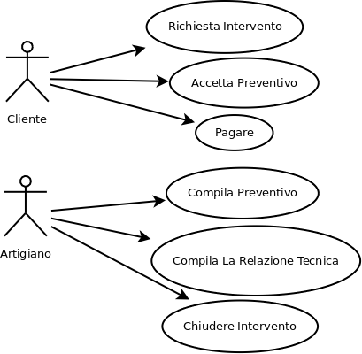

3.1.2 Class Diagram
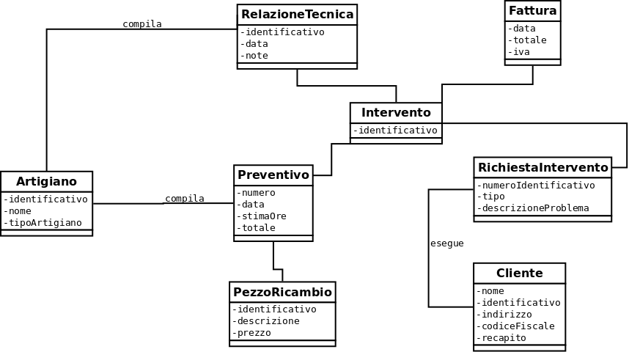

3.1.3 Object Diagram

3.2 Dynamic Models

3.2.1 Sequence Diagrams
UC : Calcola Preventivo

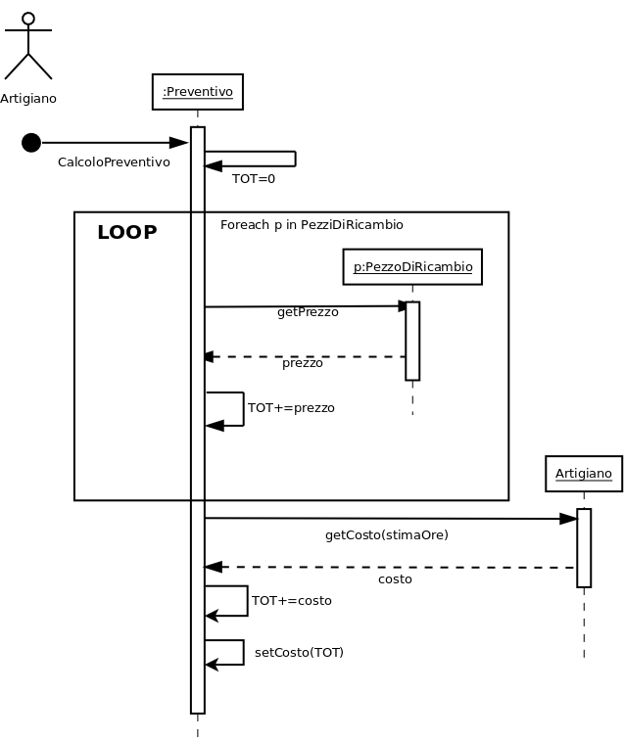

3.2.2 Activity Diagrams
Use case : Compila Preventivo

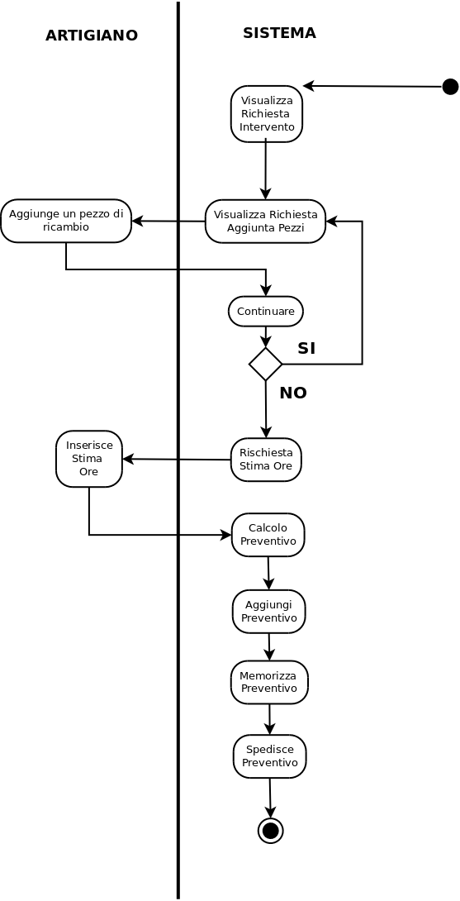

3.2.3 State Machine Diagrams
Macchina a stati di un intervento
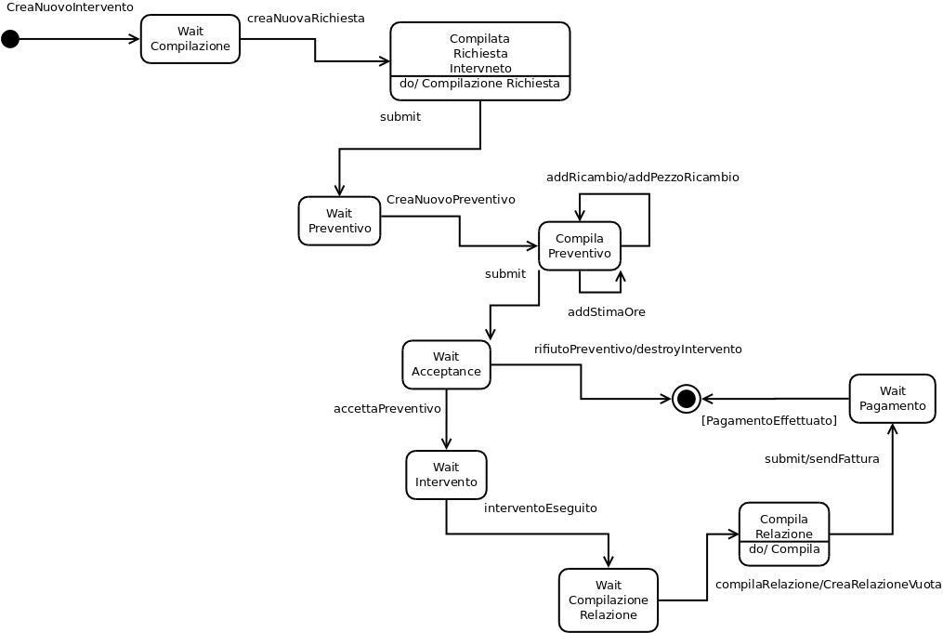

4 Vincoli Aggiuntivi

- “Un preventivo non può mai essere creato se prima non c’è stata una richiesta di intervento”
Context Intervento.creaPreventivo():
pre: self.richiesta != NULL
- “Non può mai esistere un preventivo a cui non sia associata una richiesta di intervento”
Context Intervento:
inv: self.preventivo != NULL implies self.richiesta != NULL
- “Una Fattura non può essere emessa se prima non è stata compilata una relazione tecnica”
- “La relazione può essere compilata solo se il preventivo è stato accettato”

